2024年北京高考数学

一、单选题
1．已知集合，，则（ ）
A． B．
C． D．
【答案】C
【详解】根据题意得.
故选C.
2．已知，则（ ）．
A． B． C． D．
【答案】C
【详解】根据题意得.
故选C.
3．圆的圆心到直线的距离为（ ）
A． B． C． D．
【答案】D
【详解】根据题意得，即，
则其圆心坐标为，则圆心到直线的距离为.
故选D.
4．在的展开式中，的系数为（ ）
A． B． C． D．
【答案】A
【分析】写出二项展开式，令，解出然后回代入二项展开式系数即可得解.
【详解】的二项展开式为，
令，解得，即.
故选A.
5．设 ，是向量，则“”是“或”的（ ）．
A．充分不必要条件 B．必要不充分条件
C．充要条件 D．既不充分也不必要条件
【答案】B
【详解】因为，可得，即，
可知等价于，
若或，可得，即，可知必要性成立；
若，即，无法得出或，
例如，满足，但且，可知充分性不成立；
“”是“且”的必要不充分条件.
故选B.
6．设函数.已知，，且的最小值为，则（ ）
A．1 B．2 C．3 D．4
【答案】B
【详解】根据题意可知：为的最小值点，为的最大值点，
则，即，且，所以.
故选B.
7．生物丰富度指数 是河流水质的一个评价指标，其中分别表示河流中的生物种类数与生物个体总数.生物丰富度指数d越大，水质越好．如果某河流治理前后的生物种类数没有变化，生物个体总数由变为，生物丰富度指数由提高到，则（ ）
A． B．
C． D．
【答案】D
【分析】根据题意分析可得，消去即可求解.
【详解】根据题意得，则，即，所以.
故选D.
8．如图，在四棱锥中，底面是边长为4的正方形，，，该棱锥的高为（ ）.
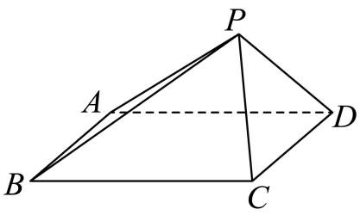
A．1 B．2 C． D．
【答案】D
【详解】底面为正方形，当相邻的棱长相等时，不妨设，
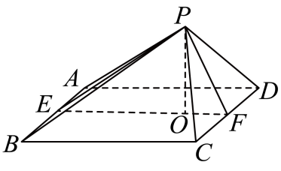
分别取的中点，连接，
则，且，平面，
可知平面，且平面，
所以平面平面，
过作的垂线，垂足为，即，
由平面平面，平面，
所以平面，
根据题意可得：，则，即，
则，可得，
所以四棱锥的高为.
当相对的棱长相等时，不妨设，，
因为，此时不能形成三角形，这样情况不存在.
故选D.
9．已知，是函数的图象上两个不同的点，则（ ）
A． B．
C． D．
【答案】B
【详解】根据题意不妨设，因为函数是增函数，所以，即，
AB.可得，即，
根据函数是增函数，所以，A正确，B错误；
C.例如，则，可得，即，C错误；
D.例如，则，可得，即，D错误，
故选B.
10．已知是平面直角坐标系中的点集.设是中两点间距离的最大值，是表示的图形的面积，则（ ）
A．， B．，
C．， D．，
【答案】C
【分析】先以t为变量，分析可知所求集合表示的图形即为平面区域。
【详解】对任意给定，则，且，
可知，即，
再结合x的任意性，所以所求集合表示的图形即为平面区域，
如图阴影部分所示，其中，
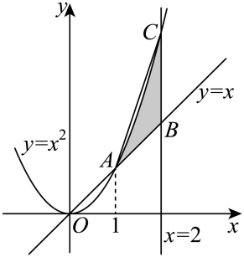
可知任意两点间距离最大值；阴影部分面积.
故选C.

二、填空题
11．抛物线的焦点坐标为 ．
【答案】
【分析】形如的抛物线的焦点坐标为.
【详解】根据题意抛物线的标准方程为，所以其焦点坐标为.
故答案为.
12．在平面直角坐标系中，角与角均以为始边，它们的终边关于原点对称.若，则的最大值为 ．
【答案】/
【分析】首先得出.
【详解】根据题意，从而，
因为，所以的取值范围是，的取值范围是，
当且仅当，即时，取得最大值，且最大值为.
答案为.
13．若直线与双曲线只有一个公共点，则的一个取值为 ．
【答案】（或，答案不唯一）
【分析】联立直线方程与双曲线方程，根据交点个数与方程根的情况列式即可求解.
【详解】联立，化简并整理得：，
由题意得或，
解得或无解，即，经检验正确.
答案为或.
14．汉代刘歆设计的“铜嘉量”是龠、合、升、斗、斛五量合一的标准量器，其中升量器、斗量器、斛量器的形状均可视为圆柱.若升、斗、斛量器的容积成公比为10的等比数列，底面直径依次为 ，且斛量器的高为，则斗量器的高为 ，升量器的高为 ．
【答案】 23 57.5/
【详解】设升量器的高为，斗量器的高为（单位都是），则，
，.
答案为.
15．设与是两个不同的无穷数列，且都不是常数列.记集合，给出下列4个结论：
①若与均为等差数列，则M中最多有1个元素；
②若与均为等比数列，则M中最多有2个元素；
③若为等差数列，为等比数列，则M中最多有3个元素；
④若为递增数列，为递减数列，则M中最多有1个元素.
其中正确结论的序号是 .
【答案】①③④
【详解】①，因为均为等差数列，故它们的散点图分布在直线上，
而两条直线至多有一个公共点，故中至多一个元素，①正确.
②，取则均为等比数列，但当为偶数时，有，此时中有无穷多个元素，②错误.
③，设，，若中至少四个元素，则关于的方程至少有4个不同的正数解，若$q>0，q≠1$，则由和的散点图可得关于的方程至多有两个不同的解，矛盾；若，考虑关于的方程奇数解的个数和偶数解的个数，当有偶数解，此方程即为，方程至多有两个偶数解，且有两个偶数解时，
否则，因单调性相反，
方程至多一个偶数解，
当有奇数解，此方程即为，
方程至多有两个奇数解，且有两个奇数解时即
否则，因单调性相反，
方程至多一个奇数解，
因为，不可能同时成立，因此不可能有4个不同的整数解，即M中最多有3个元素，③正确.
④因为为递增数列，为递减数列，前者散点图呈上升趋势，后者的散点图呈下降趋势，两者至多一个交点，④正确.
答案为①③④.

三、解答题
16．在中，内角的对边分别为，为钝角，，．
(1)求；
(2)从条件①、条件②、条件③这三个条件中选择一个作为已知，使得存在，求的面积．
条件①：；条件②：；条件③：．
注：如果选择的条件不符合要求，第（2）问得0分；如果选择多个符合要求的条件分别解答，按第一个解答计分．
【答案】(1)；
(2)选择①无解；选择②和③△ABC面积均为.
【分析】选择①，利用正弦定理得，结合（1）问答案即可排除；选择②，首先求出，再代入式子得，再利用两角和的正弦公式即可求出，最后利用三角形面积公式即可；选择③，首先得到，再利用正弦定理得到，再利用两角和的正弦公式即可求出，最后利用三角形面积公式即可；
【详解】（1）根据题意得，因为为钝角，
则，则，则，解得，
因为为钝角，则.
（2）选择①，则，因为，则为锐角，则，
此时，错误；
选择②，因为为三角形内角，则，
则代入得，解得，
,
则.
选择③，则有，解得，
由正弦定理得，即，解得，
因为为三角形内角，则，
则
，
则
17．如图，在四棱锥中，，，,点在上，且，．
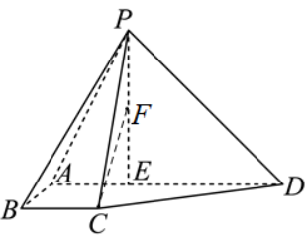
(1)若为线段中点，求证：平面．
(2)若平面，求平面与平面夹角的余弦值．
【答案】(1)见解析
(2)
【详解】（1）取的中点为，接，则，
而，故，故四边形为平行四边形，
故，而平面，平面，
所以平面.
（2）
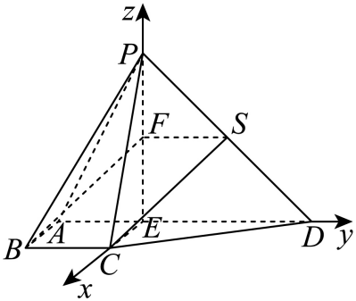
因为，故，故，
故四边形为平行四边形，故，所以平面，
而平面，故，而，
故建立如图所示的空间直角坐标系，
则，
则
设平面的法向量为，
则由可得，取，
设平面的法向量为，
则由可得，取，
故，
因此平面与平面夹角的余弦值为
18．某保险公司为了了解该公司某种保险产品的索赔情况，从合同险期限届满的保单中随机抽取1000份，记录并整理这些保单的索赔情况，获得数据如下表：
赔偿次数 | 0 | 1 | 2 | 3 | 4
单数
假设：一份保单的保费为0.4万元；前3次索赔时，保险公司每次赔偿0.8万元；第四次索赔时，保险公司赔偿0.6万元.假设不同保单的索赔次数相互独立.用频率估计概率.
(1)估计一份保单索赔次数不少于2的概率；
(2)一份保单的毛利润定义为这份保单的保费与赔偿总金额之差.
（i）记为一份保单的毛利润，估计的数学期望；
（ⅱ）如果无索赔的保单的保费减少，有索赔的保单的保费增加，试比较这种情况下一份保单毛利润的数学期望估计值与（i）中估计值的大小．（结论不要求证明）
【答案】(1)
(2)(i)0.122万元；(ii) 这种情况下一份保单毛利润的数学期望估计值大于（i）中估计值
【详解】（1）设为“随机抽取一单，赔偿不少于2次”，
由题设中的统计数据可得.
（2）（ⅰ）设为赔付金额，则可取，
由题设中的统计数据可得，
，，
，
故
故（万元）.
（ⅱ）由题设保费的变化为，
故（万元），
因此.
19．已知椭圆：，以椭圆的焦点和短轴端点为顶点的四边形是边长为2的正方形.过点且斜率存在的直线与椭圆交于不同的两点，过点和的直线与椭圆的另一个交点为．
(1)求椭圆的方程及离心率；
(2)若直线BD的斜率为0，求t的值．
【答案】(1)
(2)
【分析】（1）根据题意得，进一步得；
（2）设，，联立椭圆方程，由韦达定理有，而，令.
【详解】（1）根据题意，从而，
所以椭圆方程为，离心率为；
（2）直线斜率不为0，否则直线与椭圆无交点，矛盾，
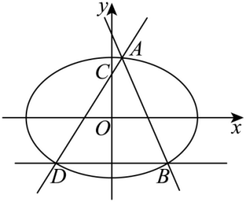
从而设，，
联立，化简并整理得，
根据题意，即应满足，
所以，
若直线斜率为0，由椭圆的对称性可设，
所以，在直线方程中令，
得，
所以，
此时应满足，即应满足或，
由上所述，满足题意，此时或.
20．设函数，直线是曲线在点处的切线．
(1)当时，求的单调区间.
(2)求证：不经过点.
(3)当时，设点，，，为与轴的交点，与分别表示与的面积．是否存在点使得成立？若存在，这样的点有几个？
（参考数据：，，）
【答案】(1)单调递减区间为，单调递增区间为.
(2)见解析
(3)2
【分析】（1）直接代入；
（2）写出切线方程，将代入再设新函数，利用导数研究其零点即可；
（3）分别写出面积表达式，代入得到，再设新函数研究其零点即可.
【详解】（1），
当时，；当，$f^{'}\left(x\right)>0$；
在上单调递减，在上单调递增.
则的单调递减区间为，单调递增区间为.
（2），切线的斜率为，
则切线方程为，
将代入则，
即，则，，
令，
假设过，则在存在零点.
，在上单调递增，，
在无零点，与假设矛盾，故直线不过.
（3）时，.
，设与轴交点为，
时，若，则此时与必有交点，与切线定义矛盾.
由（2）知.所以，
则切线的方程为，
令，则.
，则，
，记，
满足条件的有几个即有几个零点.
，
当时，，此时单调递减；
当时，，此时单调递增；
当时，，此时单调递减；
因为，
，
所以由零点存在性定理及的单调性，在上必有一个零点，在上必有一个零点，
由上所述，有两个零点，即满足的有两个.
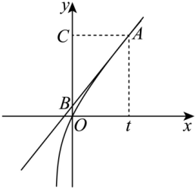
21．已知集合．给定数列，和序列，其中，对数列进行如下变换：将的第项均加1，其余项不变，得到的数列记作；将的第项均加1，其余项不变，得到数列记作；……；以此类推，得到，简记为．
(1)给定数列和序列，写出；
(2)是否存在序列，使得为，若存在，写出一个符合条件的；若不存在，请说明理由；
(3)若数列的各项均为正整数，且为偶数，求证：“存在序列，使得的各项都相等”的充要条件为“”．
【答案】(1)
(2)不存在符合条件的，理由见解析
(3)见解析
【分析】解法一：利用反证法，假设存在符合条件的，由此列出方程组，进一步说明方程组无解即可；解法二：对于任意序列，所得数列之和比原数列之和多4，可知序列共有8项，可知：，检验即可；
解法一：分充分性和必要性两方面论证；解法二：若，分类讨论相等得个数，结合题意证明即可；若存在序列，使得为常数列。
【详解】（1）因为数列，
由序列可得；
由序列可得；
由序列可得；
所以.
（2）解法一：假设存在符合条件的，可知的第项之和为，第项之和为，
则，而该方程组无解，故假设不成立，
故不存在符合条件的；
解法二：根据题意可知：对于任意序列，所得数列之和比原数列之和多4，
假设存在符合条件的，且，
因为，即序列共有8项，
根据题意可知：，
检验可知：当时，上式不成立，
即假设不成立，所以不存在符合条件的.
（3）解法一：我们设序列为，特别规定.
必要性：
若存在序列，使得的各项都相等.
则，所以.
根据的定义，显然有，这里，.
所以不断使用该式就得到，，必要性得证.
充分性：
若.
根据已知，为偶数，而，所以也是偶数.
我们设是通过合法的序列的变换能得到的所有可能的数列中，使得最小的一个.
上面已经证明，这里，.
从而由可得.
同时，由于总是偶数，所以和的奇偶性保持不变，从而和都是偶数.
下面证明不存在使得.
假设存在，根据对称性，不妨设，，即.
情况1：若，则由和都是偶数，知.
对该数列连续作四次变换后，新的相比原来的减少，这与的最小性矛盾；
情况2：若，不妨设.
情况2-1：如果，则对该数列连续作两次变换后，新的相比原来的至少减少，这与的最小性矛盾；
情况2-2：如果，则对该数列连续作两次变换后，新的相比原来的至少减少，这与的最小性矛盾.
这就说明无论如何都会导致矛盾，所以对任意的都有.
假设存在使得，则是奇数，所以都是奇数，设为.
则此时对任意，由可知必有.
而和都是偶数，故集合中的四个元素之和为偶数，对该数列进行一次变换，则该数列成为常数列，新的等于零，比原来的更小，这与的最小性矛盾.
综上，只可能，而，故是常数列，充分性得证.
解法二：由题意可知：中序列的顺序不影响的结果，
且相对于序列也是无序的，
（ⅰ）若，
不妨设，则，
①当，则，
分别执行个序列、个序列，
可得，为常数列；
②当中有且仅有三个数相等，不妨设，则，
即，
分别执行个序列、个序列
可得，
即，
因为为偶数，即为偶数，
可知的奇偶性相同，则，
分别执行个序列，，，，
可得，
为常数列；
③若，则，即，
分别执行个、个，
可得，
因为，
可得，
即转为①；
④当中有且仅有两个数相等，不妨设，则，
即，
分别执行个、个，
可得，
且，可得，
即转为②；
⑤若，则，即，
分别执行个、个，
可得，
且，可得，
即转为③；
由上所述：若，则存在序列，使得为常数列；
（ⅱ）若存在序列，使得为常数列，因为对任意，
均有成立，
若为常数列，则，
所以；
“存在序列，使得为常数列”的充要条件为“”.

